Муниципальное бюджетное образовательное учреждение
дополнительного образования
Детско – юношеский центр города Новоалтайска

Мастер-класс
по изготовлению броши «Сказочная рыбка»

Разработал:
Иванова Софья Владимировна,
педагог дополнительного образования

Новоалтайск
2024

Тема: Брошь «Сказочная рыбка» ко Дню Матери
Мастер-класс разработан для обучающихся до 12 человек. Рекомендованный возраст участников 7-12 лет, продолжительность 45 минут.

Цель: ознакомить обучающихся мастер-класса с одной из технологий создания броши из сетки с пайетками и легкими декоративными материалами
Задачи:
Образовательные:
- познакомить участников с особенностями работы с сеткой с пайетками
- показать способы декорирования фатином и декоративными элементами
Метапредметные:
- тренировать мелкую моторику;
- способствовать развитию интереса к творческой деятельности;
Личностные:
- развивать фантазию, аккуратность и усидчивость

Ожидаемый результат: овладение техникой создания броши из пайеточной сетки.

Материалы:
- Плотный белый фетр 5х10 см
- Сетка с пайетками 5х7 см
- Обрезки органзы и фатина
- Бусины
- Декоративная лента с бусинами
- Основа для броши / булавка
- Клеевой пистолет
- Нитки белые и голубые
- Швейная иголка
- Ножницы

Этапы | Содержание деятельности мастера | Предполагаемая деятельность участников мастер-класса | Формы деятельности
Организационный | Приветствие, вступительное слово, объяснение темы, постановка цели и задач. | Участники  представляются, отвечают на вопросы и рассаживаются за столами. | Беседа
Теоретическая часть | В последнее воскресенье ноября во всем мире отмечается очень милый и душевный праздник. Вы знаете какой это праздник?  Дети: День Матери.  Да, совершенно верно. Сегодня мы с вами сделаем подарок для ваших мам, чтобы они наряжались и каждый день думали о вас, о том какие вы талантливые, творческие и заботливые. Согласны?  Дети: Да!  Мы сделаем для мамы брошь в виде рыбки, которая будет исполнять желания, поэтому я очень прошу вас делать ее с самыми чистыми мыслями, с мыслями о том, какая прекрасная у вас мама и как сильно вы ее любите. Давайте «зашивать» эту мысль буквально в каждый стежок. Старайтесь не говорить «У меня не получается», лучше просите помощи, я ко всем подойду.  Готовы к работе?  Дети: Да!  А с чего мы всегда начинаем работу? С повторения правил безопасности.  1) Мы будем работать с ножницами, поэтому храним их всегда в закрытом положении, передаем кольцами вперед  2) Иголки храним в игольнице, нитки не отрываем, а отрезаем  3)Для работы с силиконовым пистолетом у нас есть отдельное место за соседним столом. Носик пистолета должен быть над тарелкой, чтобы капли стекали не на стол. Брать его стоит только за ручку, к нагревающим деталям прикосаться нельзя.  Со всем согласны?  ДЕТИ: ДА!  - Тогда приступаем!
Практическая работа | 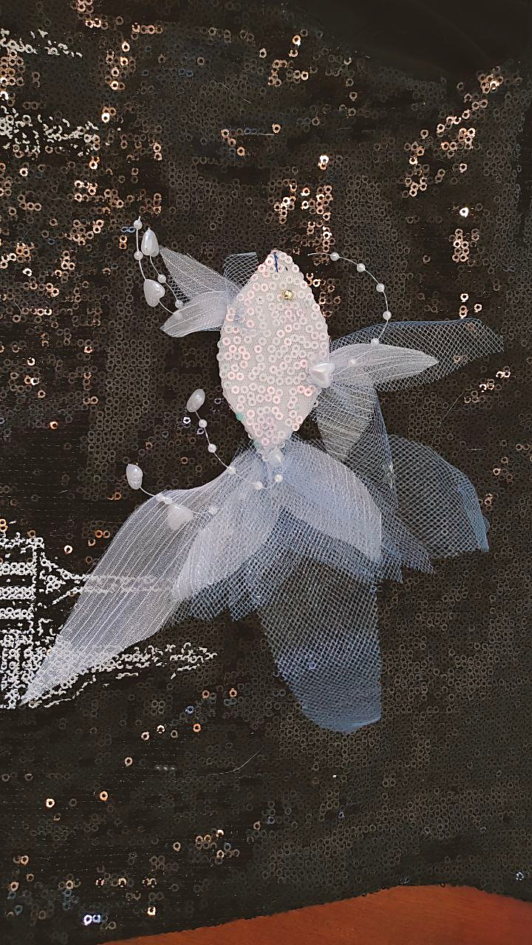
Основная часть  Практическая работа | Демонстрация готовой работы. Наглядный метод работы. Педагог показывает, дети повторяют. | Дети изготавливают брошь поэтапно, сшивая детали между собой и декорируя их. | Индивидуальная работа.
Этапы выполнения:
Для работы нам понадобятся такие материалы: Сетка с пайетками, фатин и органза, плотный фетр, нитки и иголка, основа для броши, клеевой пистолет и декоративные материалы.

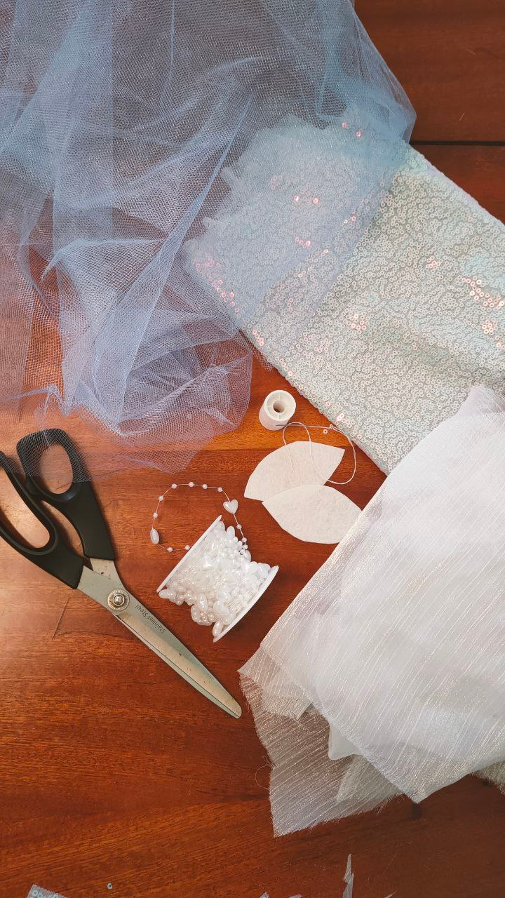
Для вашего удобства я уже вырезала заготовки из фетра в виду туловища рыбки. Размер этой детали 7х4 см. Раздаю вам по 2 детали. Вам нужно вырезать плавники и детали хвостика из ораганзы и фатина.
Они имеют форму лепестка с острыми концами, длина деталей от 5 до 15 см, ширина от 3 до 5 см.
Вам нужно заготовить по 5 деталей из фатина и 5-6 из органзы. Когда будете декорировать вашу рыбку, вы поймете, нужны еще детали или нет.
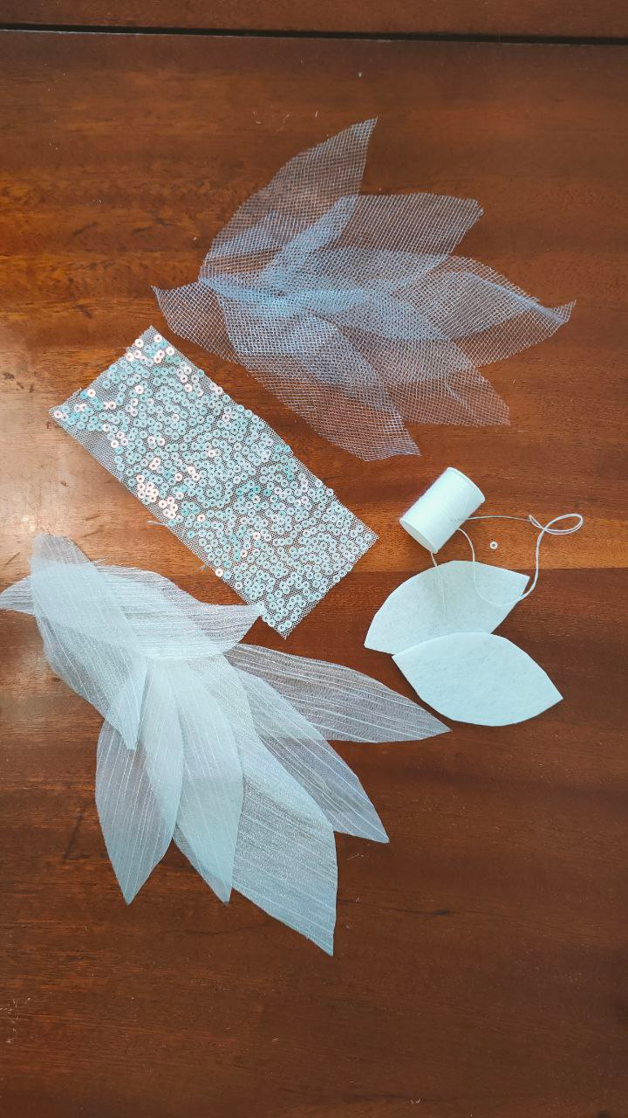
Теперь начинаем работать над туловищем рыбки. Берем 1 фетровую деталь и сетку с пайетками. Накрываем фетровую основу и обшиваем ее мелкими стежками. На лицевой стороне стежков не должны быть заметно, они должны проходить по самому краю. Излишек сетки срежьте ножницами.
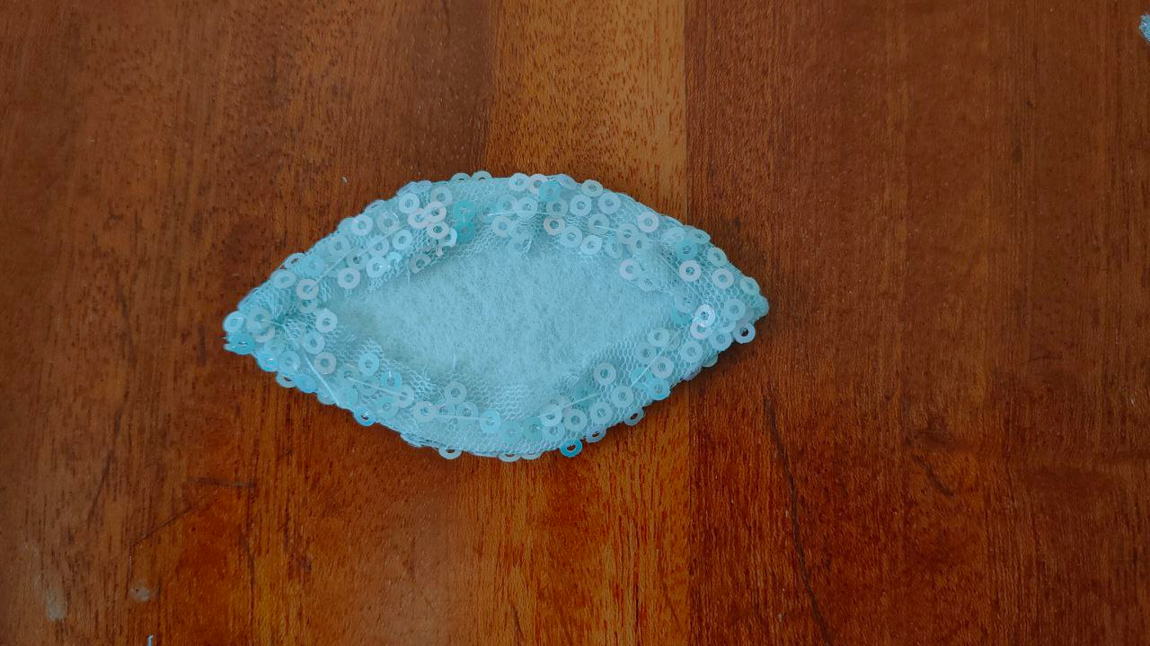
Вид с изнаночной стороны
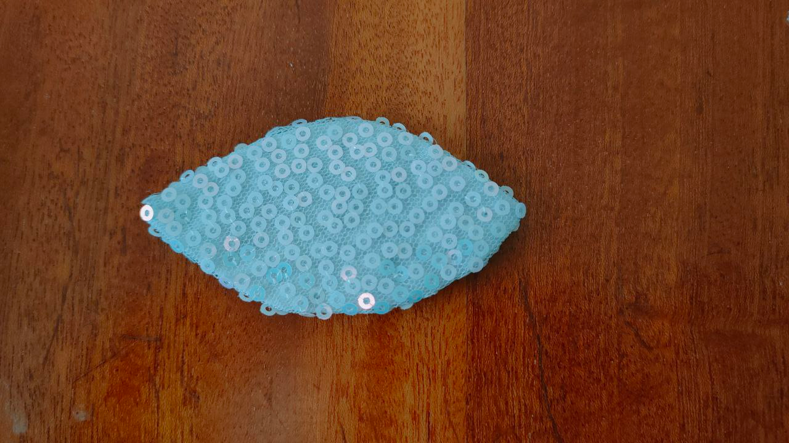
Вид с лицевой стороны

Теперь откладываем основы и переходим к хвостику и плавникам. Возьмите одну деталь из органзы и скрутите ее посередине, будто заворачиваете конфету в фантик. Закрепите эту скрутку несколькими стежками.
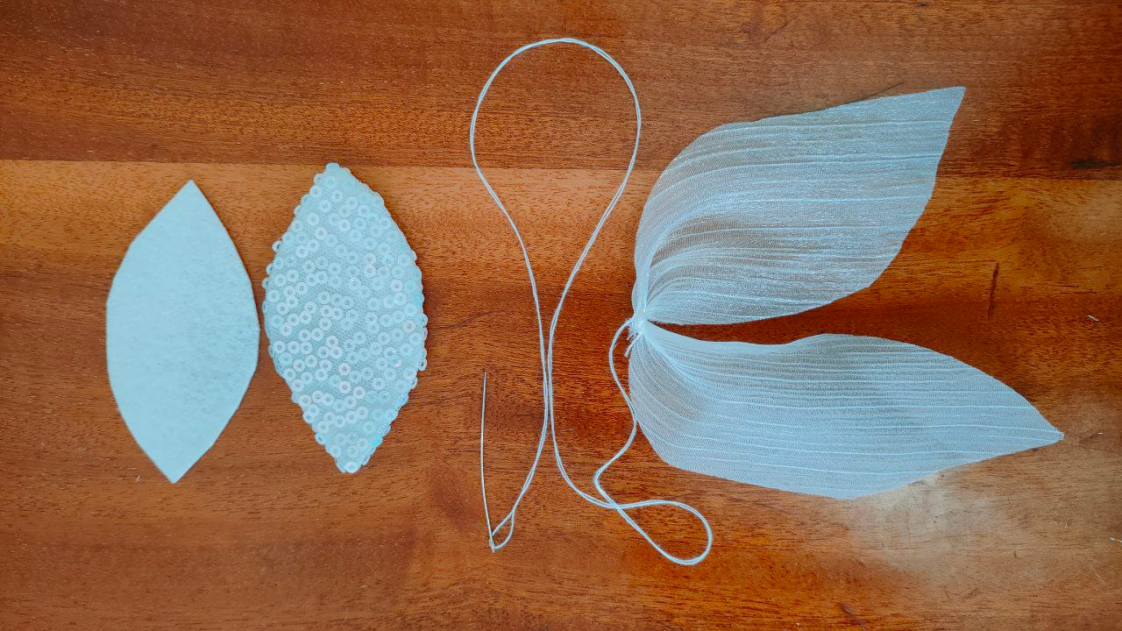
Пришейте получившийся хвостик с изнаночной стороны к одной из частей нашей заготовки. Сделайте такой же «бантик» из фатина пришейте его поверх, уже с лицевой стороны.
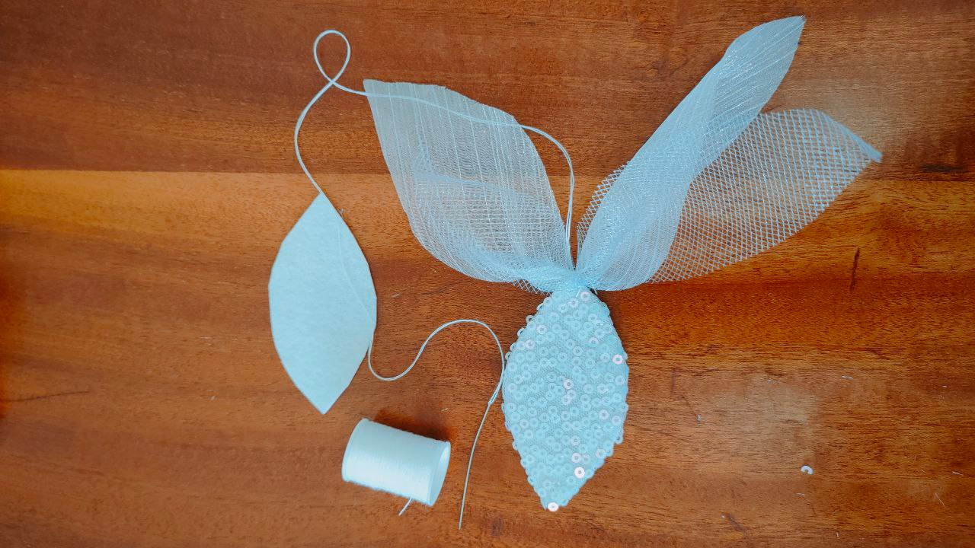
Добавьте еще несколько деталей в хвостик из фатина и органзы. Можно скручивать не посередине, тогда одна часть будет длиннее, другая короче и острее. Короткую часть можно расположить наверх, а длинную – в нижнюю часть хвостика. Для плавников возьмите детали меньшего размера, повторите технологию пришивания, как и на хвостике.
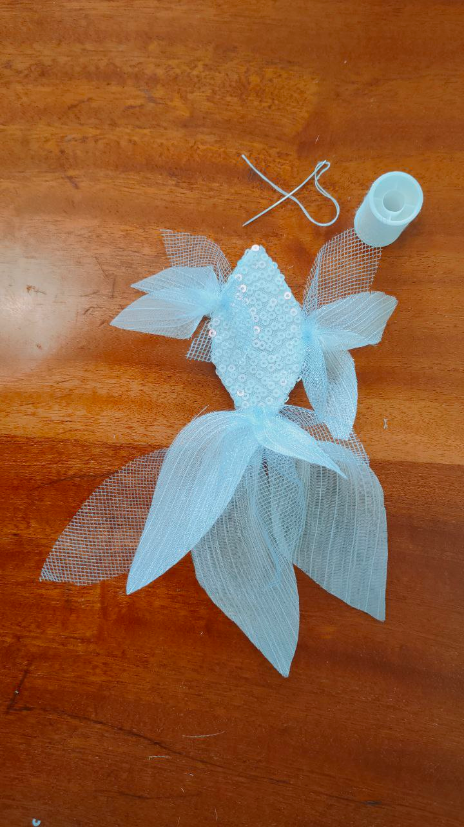
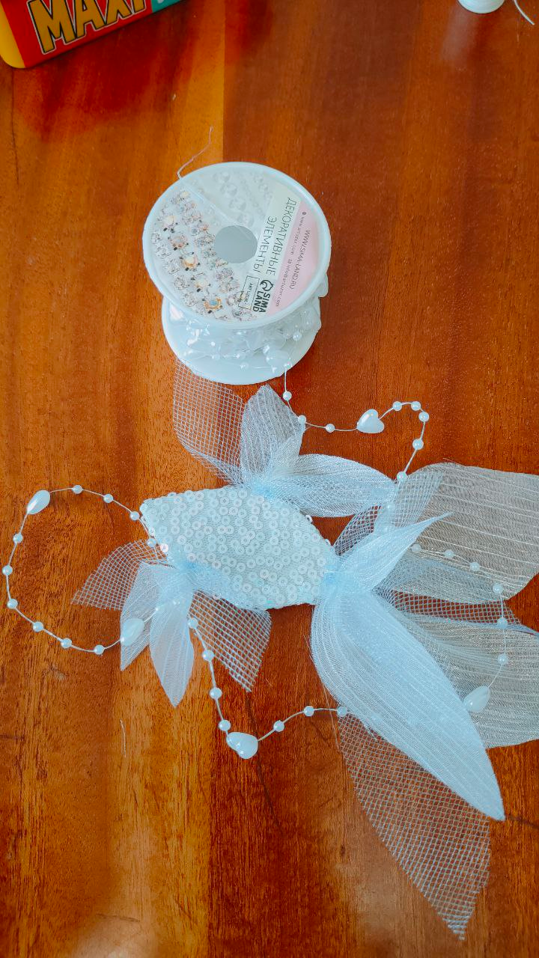Теперь нужно добавить декоративные элементы на хвостик и плавники. Их можно приклеить с помощью клеевого пистолета. Пришейте глазик. При желании можно вышить ротик.
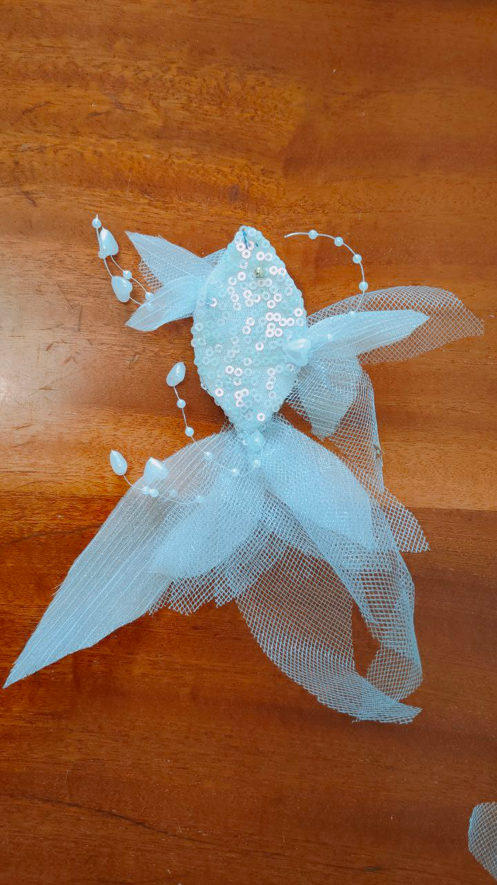
Вот мы близимся к завершению и осталось с помощью того же клеевого пистолета приклеить вторую деталь из фетра, чтобы закрыть изнанку и приклеить или пришить основу для броши или булавку.
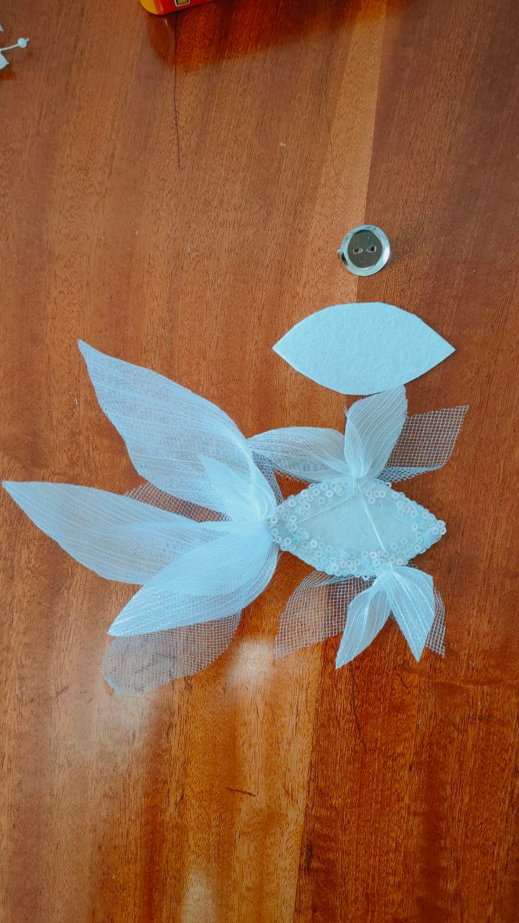
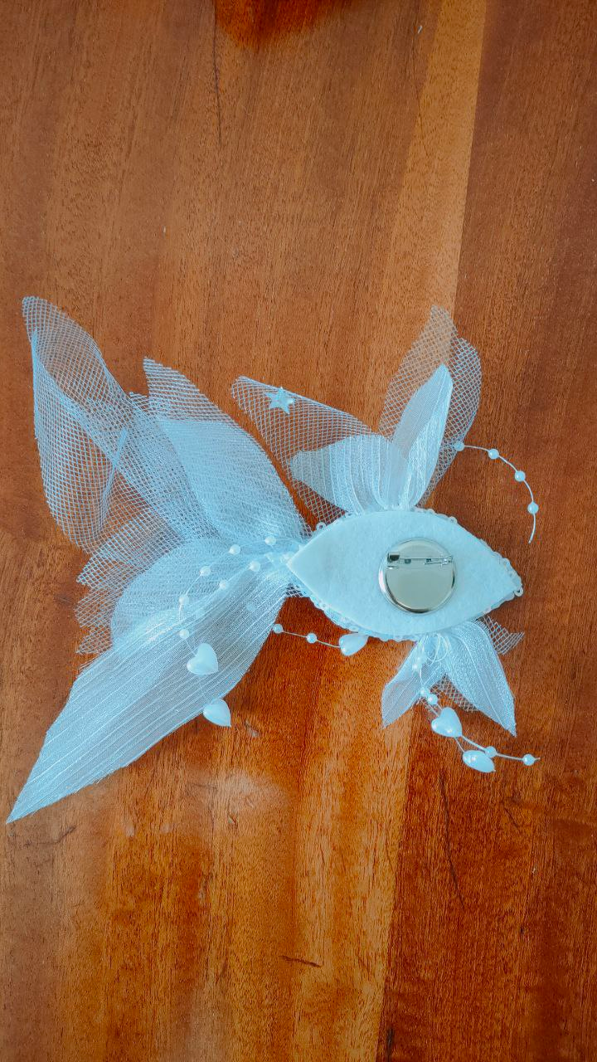

Поздравляю! У нас получилась очень нарядная рыбка, которая украсит лацкан жакета или однотонную рубашку. Подумайте, к какой части гардероба может подойти эта брошь. Она должна быть однотонная и нейтральная по фасону, потому что «Рыбка» будет акцентом. Если вы сделали свою работу качественно, то мамы будут с удовольствием ее носить и загадывать желание. Я уверена, что у каждой мамы есть одно заветное желание – чтобы вы были здоровы и успешны.

Рефлексия | Педагог благодарит всех за позитивное общение, предлагает выразить свое отношение к мастер-классу.  Понравился ли вам мастер-класс?  Если да, то поднимите свои поделки вверх, я сделаю общую фотографию. | Анализируют, обсуждают творческие результаты, фотографируются. | Беседа.
 | Я благодарю вас за работу. Большое спасибо всем за уделенное время.

Список литературы:

- Лейбова К. Броши из бисера и кристаллов //К.Лейбова. – Издательство Контэнт, 2022 год, 96 с.
- Штанько Н. Изготовление броши из нетканых материалов/ Н. Штанько. – текст: непосредственный // Алые паруса. – 22.04.2018 URL https://nsportal.ru/ap/library/khudozhestvenno-prikladnoe-tvorchestvo/2018/04/22/proekt-izgotovlenie-broshi-iz-netkanyh
- Бутакова, Ангелина. Броши из бисера ручной работы / Ангелина Бутакова, Т. К. Иванова. — Текст : непосредственный // Юный ученый. — 2022. — № 5.1 (57.1). — С. 17-17. — URL: https://moluch.ru/young/archive/57/3014/

